Résumé :

Le langage C est généralement le langage utilisé dans le domaine de la programmation système. En effet, le langage étant bas niveau (opérations bit à bit, utilisation de pointeurs), il dispose d'une très grande rapidité d'exécution. De plus, il est compatible avec de nombreuses architectures car il est basé sur un standard ouvert. Ce langage souffre tout de même de nombreux problèmes. La gestion de la mémoire est la cause de beaucoup d'entre eux. Par exemple, le dépassement de tampon (buffer overflow) reste une faille de sécurité encore exploitable. Dans ce contexte, des alternatives au langage C (C++, D, Go, Rust) ont rapidement été proposées. Le langage Rust est développé par les ingénieurs de Mozilla. Il est décrit par ces derniers comme étant extrêmement sécurisé. Plus robuste et tout aussi performant, il est vu par beaucoup comme le successeur du C.

Le projet consiste à implémenter un système d'exploitation simple pour l'architecture Intel 32 bits (IA-32) avec le langage de programmation Rust. Ce système d’exploitation a été sobrement appelé RustOS. Tous les tests ont été effectués avec la machine virtuelle QEMU mais RustOS peut être exécuté sur n’importe quel ordinateur compatible.

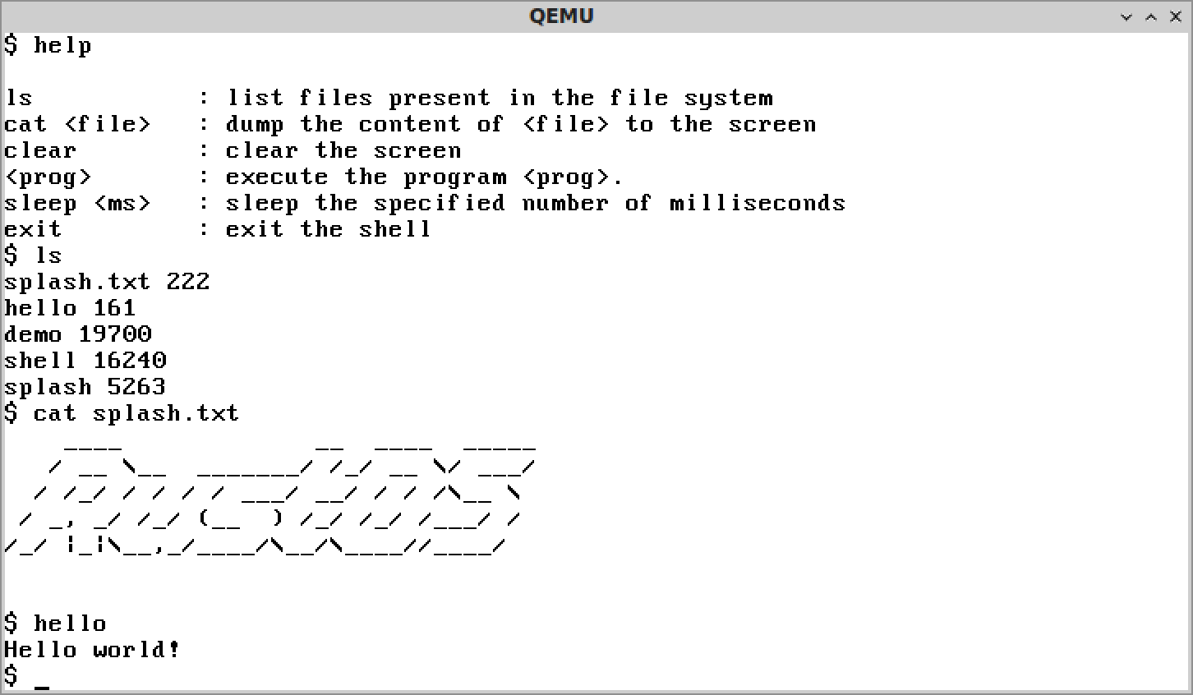

Les fonctionnalités de RustOS sont les suivantes :

- Gestion mémoire par pagination
- Allocation dynamique (malloc, free)
- Affichage VGA mode texte
- Système de fichiers inspiré de FAT
- Librairie système
- Applications utilisateurs dont un shell

: Professeur responsable :

ANTONIADIS Orphée GLUCK Florent

Filière d’études :

Travail de bachelor soumis à une convention

de stage en entreprise :

Travail de bachelor soumis à un contrat de

confidentialité :

